*[1]Resumo*— O projeto de Cara ou Coroa Eletrônico, é um projeto simples, porém que possui características interessantes. O projeto utiliza basicamente um Oscilador TTL (555) e um Multivibrador Bi-Estável (7473) para aleatorizar entre duas Lâmpadas LED, que representam as duas Faces da Moeda.

Cara ou Coroa Eletrônico

Jonas José Neto, Pedro Henrique Sousa, Victor Hugo Faria Dias Magalhães*,*

*Orientador: Roger Duarte Costa*

*Palavras-chaves*— Eltrônica Digital, Cara ou Coroa, Moeda, Jogo, Projeto , Flip Flop, 555, Astável, Aleatorizar, Eletrônica, LEDS, Multivibrador Bi-estável, Clock, Oscilador.

# I. Introdução

A

Ideia do projeto consiste em montar com elementos simples da eletrônica, um jogo muito conhecido pelas pessoas. O projeto foi escolhido pois os integrantes do grupo perceberam que ele possuia dois componentes que eles nunca haviam utilizado: Multivibradores bi-estáveis (flip-flops) e um oscilador. Esse projeto merece uma atenção especial pela simplicidade e custo, possuindo um custo extremamente baixo e funcionalidades interessantes.

# II. descrição do funcionamento

O funcionamento do projeto é simples: Um 555 Trabalhando no modo de operação Ástavel envia pulsos em uma frequência de aproximadamete 10Hz (10 oscilações por Segundo) ao pressionar um botão, esses pulsos são levados até a entrada de clock de um Flip-Flop do tipo “toggle”, alternando assim as saídas Q e Q~ entre 0 e 5 Volts, sem que nunca elas fiquem no mesmo nível. Essas saídas são ligadas a Lâmpadas LED que se acendem e apagam de acordo com essas oscilações; ao parar de pressionar o botão, os pulsos são interrompidos na entrada de clock, e as saídas se mantém no ultimo estado em que estado, mantendo uma das lâmpadas acessas.

# III. diagrama em blocos

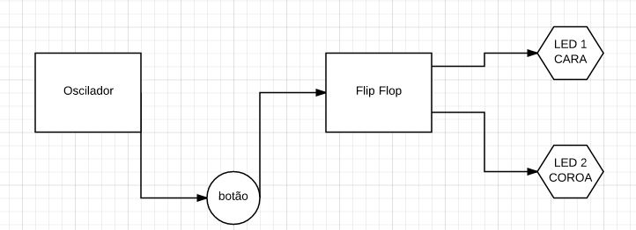

# IV. recursos utilizados

Os recursos utilizados foram O Programa de Simulação: “Proteus ISIS”, Além de sites de “datasheet”, e sites de pesquisa para entender e corrigir os problemas

# C:\Users\Victor\Desktop\n.jpgV. CIRCUITOS

Desde o início do projeto, não foram encontrados erros ou problemas teóricos ou em simulações do circuito, porém não foi encontrado o CI 7476( Multivibrador Bi-estável JK, com entradas assíncronas PRESET e CLEAR) para a utilização do mesmo, porém como o projeto não utilizava as entradas assíncronas este CI foi substituído pelo CI 7473 (Multivibrador Bi-estável JK).

# VI. CUSTO DO PROJETO

|  |  |  |  |  |  |
| --- | --- | --- | --- | --- | --- |
| LEDS | BOTÕES | RESISTORES | TRANSISTORES | CIS | CAPACITORES |
| RED X1 R$ 0,70 | PUSH BUTTON X1 R$ 0,65 | R1 47k X2 R$ 0,15 | BC548BP X1  R$ 1,40 | 555 x1 R$ 2,50 | C1 1uF X1  R$ 0,20 |
| GREEN X1 R$ 0,70 |  | R2 470 X2 R$ 0,15 |  | 7473 X1 R$ 3,50 | C2 0.1uF X1  R$ 0,20 |
|  |  | R3 1M X1 R$ 0,15 |  |  |  |
|  |  | R4 100 X2 R$ 0,15 |  |  |  |

Custo Total do projeto: R$ 10, 45

# C:\Users\Victor\Downloads\fluxograna - New Page.pngVIII. FLUXOGRAMA

# IX. SIMULAÇÃO

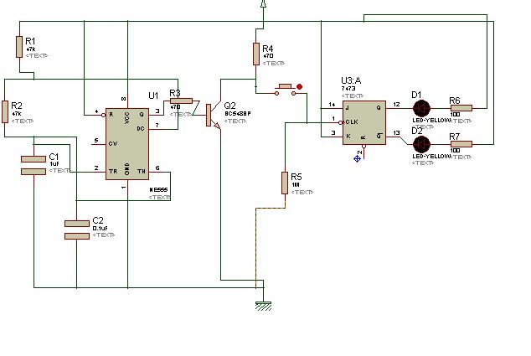

# X. PREVISÃO DE POSSÍVEIS PROBLEMAS

Um dos problemas previstos foi a falta de componentes. Esse problema realmente ocorreu durante a montagem do projeto, mas como foi supracitado no Capítulo V, uma substituição simples de um Circuito integrado, resolveu o problema.

# XI. MONTAGEM EM PROTOBOARD

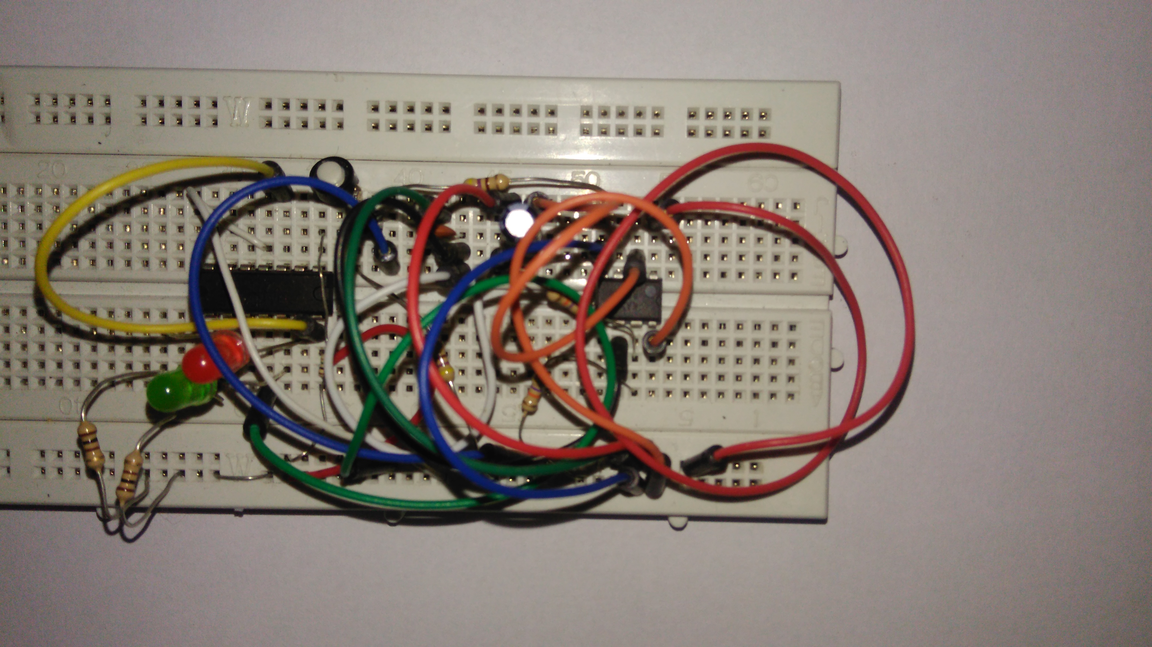

# XII. TESTES

Os testes realizados foram basicamente na simulação do Proteus onde o projeto foi montado e simulado várias vezes. Houveram testes na Protoboard e com o Auxílio do professor orientador conseguimos obter todos os resultados satisfatórios.

# XIII. CONCLUSÃO

Concluímos que este projeto, apesar de simples, nos mostrou como funciona o desenvolvimento de um projeto. Beneficiou bastante o grupo, os integrantes conseguiram um resultado satisfatório e um crescimento pessoal nos conhecimentos sobre eletrônica de cada indivíduo.

# REFERÊNCIAS

[1] http://blog.novaeletronica.com.br/cara-ou-coroa-eletronico/

[2] http://www.elexp.com/PDFs/107473.pdf

[3] http://www.mecaweb.com.br/eletronica/content/e_flip_flop

[4] http://www.electronica-pt.com/index.php/content/view/12/26/.

[5] http://www.ti.com/lit/ds/symlink/lm555.pdf

[6]http://www.newtoncbraga.com.br/index.php/como-funciona/592-o-circuito-integrado-555

1.